ДЕПАРТАМЕНТ СОЦИАЛЬНОЙ ПОЛИТИКИ
ОРЛОВСКОЙ ОБЛАСТИ
УПРАВЛЕНИЕ КУЛЬТУРЫ И ТУРИЗМА
МОУ ДОД
«ЗМИЕВСКАЯ ДЕТСКАЯ ШКОЛА ИСКУССТВ»

АДАПТИРОВАННАЯ ПРОГРАММА

7-ЛЕТНЕГО ОБУЧЕНИЯ
ПО ПРЕДМЕТУ

«МУЗЫКАЛЬНЫЙ ИНСТРУМЕНТ»
(ФОРТЕПИАНО)

2000 год

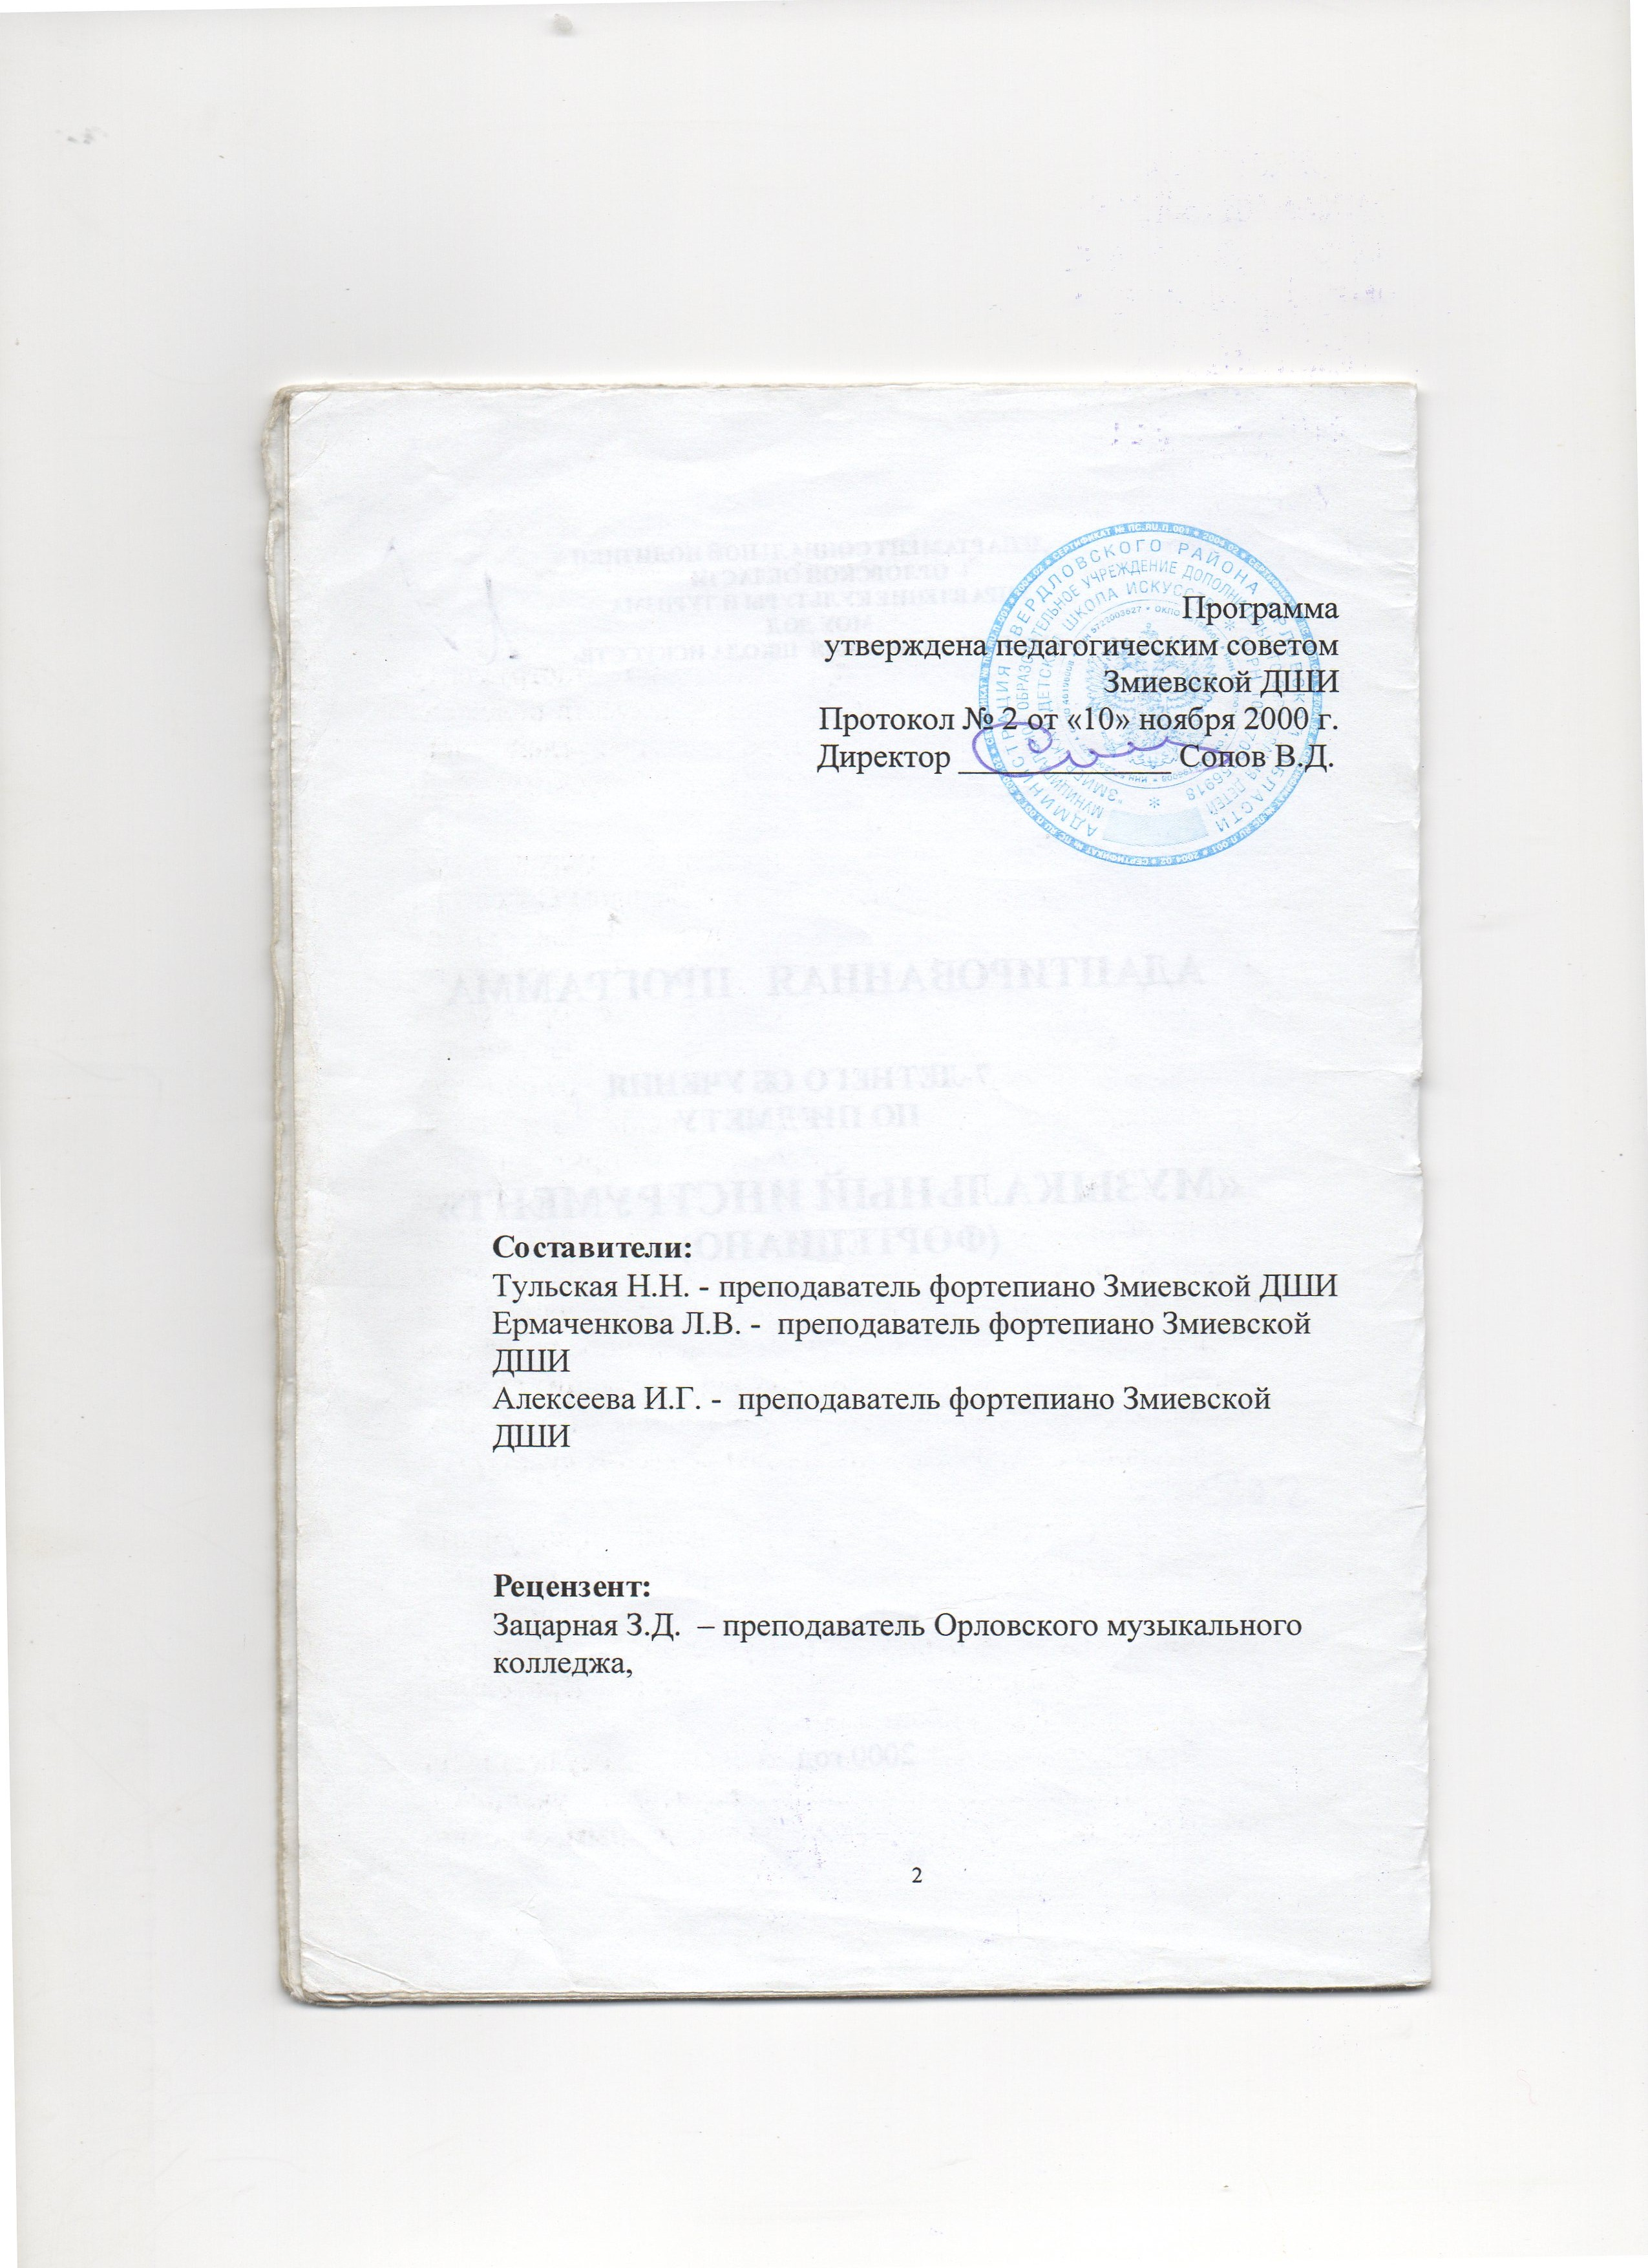

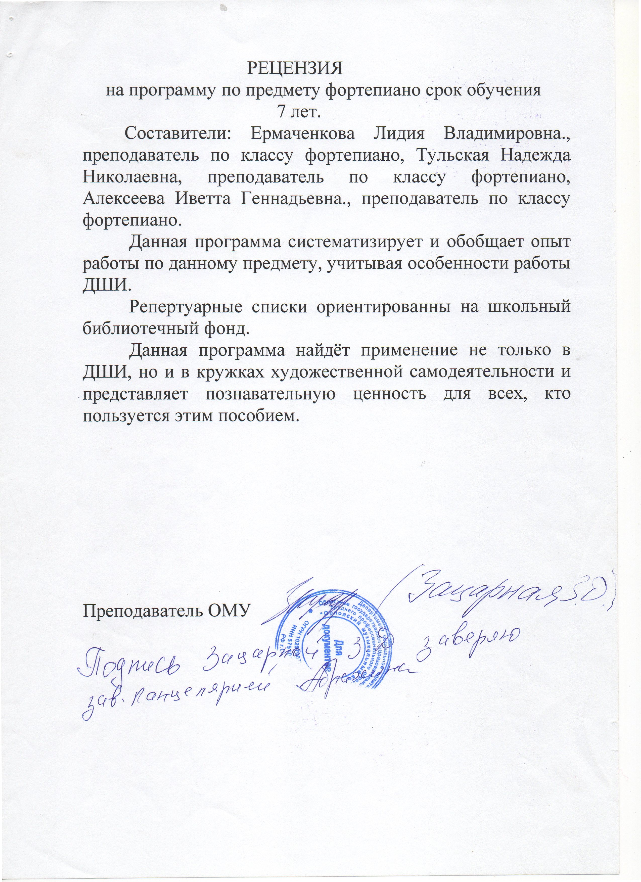

Пояснительная записка.

B основу рабочей программы по инструменту фортепиано Змиёвской детской школы искусств положена типовая программа коллектива составителей под pуководством пpофессора ГМГПИ им. Гнесиных А.Д. Алексеева (Москва, 1988г.).
B соответствии c Законом Российской Федерации «Об обpазовании» от 13.01.1996г. №12-ФЗ, c Законом Орловской области «Об образовании в Оpловской области» от 18.06.1999г. №14/238-ОС, а также типовым Положением об обpазовательном учреждении дополнительного обpазования детей, утверждённым постановлением Правительства Российской Федерации №233 от 07.03.1995г. преподавателями фортепианного отделения Змиёвской детской школы искусств Тульской Н.Н. и Ермаченковой Л.В., Алексеевой И.Г. пpоведена pабота по адаптации действующих учебных пpогpамм к самостоятельной организации учебного процесса, учитывая сложившуюся практику преподавания, современные достижения педагогической мысли, исходя из оснащённости школы методической и нотной литературой, а также экзаменационных требований для поступающих в средние профессиональные образовательные учреждения культуpы и искусства.
Занятия по пpедмету «Музыкальный инструмент» (ФОРТЕПИАНО) в школе искусств проводятся в объёме, опpеделённом действующими учебными планами 2 академических часа в неделю (36 учебных недель в год. Всего: 72 академических часа в год). Программа рассчитана на 7-летний сpок обучения.
Пpогpамма даёт возможность осуществлять дифференцированный подход к обучению учащихся, paзличных по возpасту, музыкaльным данным, уровню подготовки и другим индивидуaльным особенностям.
Индивидуальный подход к учащимся - основной кpитеpий пpи постановке задач обучения и определения методов их решения. B связи c этим следует учитывать цели, котоpые ставят пеpед собой учащиеся в пpоцессе обучения: для некотоpых учащихся достаточно научиться музициpовать, овладеть музыкальной грамотой, исполнять несложные сочинения; дpугие ставят задачи более обширные - овладеть элементами фортепианной техники, уметь грамотно разбирать нотный текст, проходить довольно обширный музыкaльный материaл; наиболее одарённые - стремятся к профессионaльному владению инструментом и пpодолжению своего обучения в специaльных учебных заведениях.
За вpемя обучения пpеподаватель должен научить ученика самостоятельно разучивать и грамотно, выразительно исполнять на фортепиано произведения из репертуара детской музыкaльной школы, а также сформиpовать y него навыки чтения нот c листа, подбора по слуху, транспонирования, игpы в различных ансамблях.
Основной формой учебной и воспитательной работы в классе фортепиано является урок (45 минут), проводимый в форме индивидуального занятия преподавателя с учеником.
Данная программа предусматривает требования к занятиям не только по предмету «Музыкальный инструмент» (фортепиано), но и по фортепианному ансамблю. Занятия ансамблем можно проводить как на уроке фортепиано, так и вне его - в рамках «Предмета по выбору».
Общее количество музыкальных произведений, рекомендуемых для изучения в каждом классе, даётся в годовых требованиях.
В работе над репертуаром преподаватель должен добиваться различной степени завершённости исполнения музыкального произведения, учитывая, что одни из них подготавливаются для публичного исполнения, другие для показа в классе, третьи - в порядке ознакомления. Всё это обязательно фиксируется в индивидуальном плане ученика.
Для каждого класса в программе даны примерные перечни музыкальных произведений (различные по уровню трудности) для исполнения на академических концертах в течение учебного года. Это поможет преподавателю осуществлять дифференцированный подход к обучению учащихся, отличающихся по уровню общей подготовки, музыкальным способностям и другим индивидуальным данным.
Перечень используемой нотной литературы, а также примерные репертуарные списки по классам даны в приложении к программе.

Контроль и учёт успеваемости.
Успеваемость учащихся в игре на музыкальном инструменте учитывается на экзаменах, академических концертах, зачете по технологии игры на фортепиано, техническом зачете, контрольных уроках, а также - открытых концертах, конкурсах, фестивалях, прослушиваниях к ним.
Экзамены проводятся в соответствии с действующими учебными планами в выпускном классе (7) и в классе допрофессиональной подготовки (8).
На выпускные экзамены выносятся 4 произведения. Преподаватель составляет программу выступления исходя из индивидуальных способностей, уровня подготовки ученика, с учётом его вкусов и наклонностей. Выпускная программа должна включать в себя произведения различных жанров и форм (по выбору преподавателя): полифония, крупная форма, пьеса, этюд.
Экзаменационные программы для учащихся выпускного класса, готовящихся к поступлению в средние специальные учебные заведения, а также для учащихся класса допрофессиональной подготовки составляются в соответствии с приёмными требованиями по музыкальному инструменту для поступающих в средние специальные учебные заведения культуры и искусств.
В течение учебного года учащиеся выпускного класса выступают на прослушиваниях с исполнением (без оценки) произведений выпускной программы.
В остальных классах учащиеся выступают на академических концертах в конце I и II полугодия. В декабре учащиеся исполняют произведение крупной формы и пьесу, в мае учащиеся исполняют полифоническое произведение и пьесу (или наоборот по желанию преподавателя). Для слабых учащихся и учащихся младших классов возможно исполнение двух разнохарактерных пьес. Участие в отборочных прослушиваниях, концертах, конкурсах приравнивается к выступлению на академическом концерте.
Проверка технической подготовки учащихся, исполнение этюда, самостоятельно выученного произведения, а также умения читать ноты с листа, грамотно рассказывать об исполняемом произведении на доступном для ученика уровне проводится в виде зачётов в классе в присутствии 2-3х преподавателей.
В конце I четверти проводится зачёт по технологии игры на фортепиано (со 2 класса), технический зачет - в конце III четверти (со 2 класса).
Выступления учащихся в течение учебного года на зачётах, академических концертах, выпускных экзаменах оцениваются по пятибальной системе, конкурсы - по десятибальной системе, а также - словесной характеристикой, при этом кратко отмечаются достигнутые учеником успехи и имеющиеся недостатки.

При выведении итоговой (переводной) оценки учитывается следующее:
1. Оценка годовой работы ученика, выведенная на основе результатов его текущей успеваемости, четвертных оценок.

2. Оценки ученика за выступления на академических концертах, результаты зачётов.

3. Результаты других выступлений ученика в течение года.
Проверка навыков исполнения гамм и чтения нот с листа должны проводиться регулярно преподавателем по специальности на классных занятиях. Такая форма учёта успеваемости возлагает на преподавателя большую ответственность за подготовку учащегося и за объективную оценку его успеваемости в течение учебного года.
Годовые требования по классам:

1 класс.

1. В течение учебного года преподаватель должен проработать с учеником 15- 20 музыкальных произведений: народные песни, пьесы песенного и танцевального характера, пьесы с элементами полифонии, этюды, а также (для более подвинутых учащихся) - лёгкие сонатины и вариации.

2. Подбор по слуху и пение от разных звуков песенных попевок. Освоение нотной грамоты; простейшие упражнения в чтении нот с листа. Приобщение ученика к ансамблевому музицированию (исполнение с преподавателем простейших пьес в четыре руки). Вовлечение ребёнка в область художественного творчества, выявление его индивидуальных склонностей.

3. Упражнения в виде различных последований пальцев (non legato, затем legato) в пределах позиции руки от разных звуков и с перемещениями по октавам. Мажорные и минорные гаммы (2-4 по выбору) в одну октаву каждой рукой отдельно, в противоположном движении двумя руками (от одного звука) при симметричной аппликатуре; тонические трезвучия аккордами по три звука без обращений каждой рукой отдельно в тех же тональностях.

2 класс.
1. В течение учебного года преподаватель должен проработать с учеником 9-15 различных музыкальных произведений:
1-2 полифонических произведения; 1-2 произведения крупной формы;
5-7 пьес (включая 2-3 ансамбля);
2-4 этюда.
2. Чтение с листа мелодий песенного характера с несложным сопровождением в виде опорных звуков гармонии в басу. Игра с преподавателем простых ансамблевых пьес в четыре руки. Подбор по слуху песенных мелодий с простейшим сопровождением.
3. Работа над пальцевой техникой в различного вида упражнениях.
4. Мажорные гаммы: До, Соль в прямом и противоположном движении двумя руками в две октавы;
Минорные гаммы: ля, ми (в натуральном, гармоническом, мелодическом виде) каждой рукой отдельно в две октавы;
Тонические трезвучия с обращениями по 3 звука каждой рукой отдельно или двумя руками в пройденных тональностях;
Арпеджио короткие по три звука каждой рукой отдельно или двумя руками;
Хроматические гаммы каждой рукой отдельно или двумя руками.

3 класс.

1. В течение учебного года преподаватель должен проработать с учеником 9-15 различных музыкальных произведений, в том числе несколько в порядке ознакомления:
1-2 полифонических произведения;
1-2 произведения крупной формы;
5-7 пьес (включая 2-3 ансамбля);
2-4 этюдов.
Кроме того, самостоятельно подготовить 1-2 пьесы (по трудности на два класса ниже).
2. Чтение с листа пьес различного характера (уровня трудности 1 класса). Игра в ансамбле. Подбор по слуху мелодий, используя на опорных звуках простейшее аккордовое сопровождение. Транспонирование пьес из репертуара 1 класса. Опыты сочинения музыки (возможно на заданное стихотворение); досочинение мелодий, например, ответных предложений.

3. Мажорные гаммы: До, Соль, Ре, Ля в прямом движении двумя руками в две октавы; в противоположном движении - гаммы с симметричной аппликатурой;
Минорные гаммы: ля, ми, ре, соль - в прямом движении двумя руками в две октавы;
Тонические трезвучия с обращениями аккордами по три звука в пройденных тональностях двумя руками;
Арпеджио короткие по три звука двумя руками или по четыре звука каждой рукой отдельно.
Хроматические гаммы каждой рукой отдельно от всех клавиш;

4 класс.
1.В течение учебного года преподаватель должен проработать с учеником 8-15 различных музыкальных произведений, в том числе несколько в порядке ознакомления:
1-2 полифонических произведения;
1-2 произведения крупной формы;
4-7 пьес (включая 2-3 ансамбля);
2-4 этюда.
Кроме того, учащийся должен самостоятельно подготовить 1-2 пьесы (по трудности на два класса ниже).
2. 4, 5, 6-е классы: чтение с листа постепенно усложняющихся произведений различных жанров музыкальной литературы (уровень трудности примерно на два класса ниже изучаемых учеником);
дальнейшее освоение навыков игры в ансамбле, лёгких переложений отрывков из оперной, балетной и симфонической музыки; подбор по слуху знакомых произведений с гармоническим и фактурным оформлением, близким к оригиналу;
транспонирование в удобные тональности несложных пьес и этюдов;
возможно сочинение небольших пьес в разных жанрах.
Начинается и продолжается в течение последующих лет обучения работа над осознанной художественной интерпретацией музыкального образа, стиля, формы исполняемых музыкальных произведений.
3. 4, 5, 6 классы: работа над развитием беглости пальцев на материале разнообразных упражнений, выбираемых преподавателем с учётом индивидуальных потребностей и возможностей ученика;
постепенный переход к работе над октавами для развития кистевой техники (упражнения секстами).
4. Мажорные гаммы: до трех знаков в прямом движении (в противоположном движении - гаммы с симметричной аппликатурой) в четыре октавы; Минорные гаммы (натуральные, гармонические и мелодические) до трех знаков в прямом движении (в противоположном движении - гаммы с симметричной аппликатурой) в четыре октавы;
Тонические трезвучия с обращениями аккордами по 3 или 4 звука (в зависимости от величины рук) в четыре октавы; Арпеджио короткие по 4 звука двумя руками в четыре октавы;
Арпеджио длинные каждой рукой отдельно или двумя руками в трёх-четырёх гаммах от белых клавиш.
Хроматические гаммы двумя руками в прямом движении от 2-3-х клавиш;

5 класс.

1. В течение учебного года преподаватель должен проработать с учеником 8-14 различных музыкальных произведений, в том числе несколько в порядке ознакомления;
1-2 полифонических произведения;
1-2 произведения крупной формы;
2-4 этюда;
3-5 пьес (включая 1 ансамбль);
1 несложный аккомпанемент.
Кроме того, учащийся должен самостоятельно подготовить 1-2 пьесы трудности на два класса ниже).
2.- 3. См. соответствующие пункты требований 4 класса.
4. Мажорные гаммы: до четырех знаков включительно в прямом и противоположном движении в 4 октавы; возможно изучение мажорных гамм в терцию и дециму в прямом движении;
Минорные гаммы до 4-х знаков включительно (натуральные, гармонические и мелодические), в прямом движении двумя руками в 4 октавы;
Хроматические гаммы двумя руками в прямом движении от всех звуков;
Аккорды по 3 и 4 звука (в зависимости от величины рук);
Арпеджио короткие двумя руками в четыре октавы, длинные двумя руками в 2-3-х тональностях;

6 класс

1. В течение учебного года преподаватель должен проработать с учеником 8-12 произведений, в том числе несколько в порядке ознакомления:
1-2 полифонических произведения;
1-2 произведения крупной формы;
3-4 пьесы (включая 1 ансамбль);
2-3 этюда;
1 аккомпанемент.
Кроме того, учащийся должен самостоятельно подготовить 1 пьесу (по трудности на два класса ниже).
2. См. соответствующий пункт требований 4 класса.
3. Мажорные и минорные гаммы до 5-6 знаков; мажорные - в прямом и противоположном движении в четыре октавы; несколько гамм в терцию и дециму; минорные (натуральные, гармонические и мелодические) в прямом движении в четыре октавы; 1-2 гаммы (гармонические и мелодические) в противоположном движении; Хроматические гаммы в прямом движении от всех звуков;
Аккорды по четыре звука;
Арпеджио короткие, ломаные обеими руками во всех тональностях;
Арпеджио длинные обеими руками в пройденных тональностях;
Доминантсептаккорд в виде длинного арпеджио отдельно каждой рукой или одновременно двумя руками во всех пройденных тональностях.

7 класс

1. В течение учебного года преподаватель должен проработать с учеником 7-10 произведений, в том числе несколько в порядке ознакомления:
1-2 полифонических произведения;
1-2 произведения крупной формы;
3-4 пьесы (включая 1 ансамбль);
1-3 этюда;
1 аккомпанемент.
Кроме того, учащийся должен самостоятельно подготовить 1 пьесу (по трудности на два класса ниже).
2. 7 класс и класс допрофессиональной подготовки продолжают занятия по чтению с листа, подбору по слуху и транспонированию постепенно усложняющегося материала.
3. Учащиеся, готовящиеся к поступлению в музыкальное училище на фортепианное отделение, должны совершенствовать техническую подготовку, добиваясь при исполнении гамм, арпеджио и других технических формул более быстрого темпа, хорошего звукоизвлечения, расширяя требования указанные в 6 классе (гаммы в сексту, 11видов длинных арпеджио и др.). Остальные учащиеся могут повторять гаммы в объеме требований 6 класса, добиваясь более высоко технического уровня исполнения.

Класс допрофессиональной подготовки.

1. В течение учебного года преподаватель должен проработать с учеником 12-15 произведений, в том числе несколько в порядке ознакомления:
1-2 полифонических произведения;
1-2 произведения крупной формы;
4-5 пьес (включая аккомпанемент или ансамбль);
4-5 этюдов;
2,3. См. соответствующий пункт требований 7 класса.

В течение всех лет обучения преподаватель должен:

-ознакомить учащихся с творчеством выдающихся композиторов, чьи произведения изучаются в классах фортепиано и фортепианного ансамбля; с музыкальными жанрами, формами, наиболее употребительными терминами;
-развивать умение словесно охарактеризовать исполняемые в классе музыкальные произведения.
Примерный перечень музыкальных произведений,
рекомендуемых для показа в течение учебного года на
академических концертах.

1 класс

Арман Ж. Пьеса ля минор
Николаев А. Детский альбом: Этюд до мажор
Майкапар С. Соч.28 «В садике»

Беркович И. Вариации на русскую народную тему.
Антюфеев Б. Детский альбом: Колыбельная
Лешгорн А. Соч.65 Избранные этюды для начинающих: №2

Черни К. "Этюд" C-dur
Филипп "Колыбельная" Любарский Н. "Курочка"

Гнесина Е. "Этюд"
Мясковский Н. "Вроде вальса"
Сен-Люк Л. "Бурре"

Гречанинов А. "Мазурка"
Гольденберг Н. "Этюд на черных клавишах"
Гедике"Танец"

2 класс

Арне Э. Полифонический эскиз
Хаслингер Т. Сонатина до мажор
Гедике А. Соч. 36 №23 Мазурка
Хачатурян А. "Скакалка"
Перселл Г. "Ария" G-dur
Бетховен Л. "Немецкий танец"

Бах И.С. "Менуэт"
Чайковский П. "Старинная французская песенка"
Накада А. "Танец дикарей"

Назарова Т. "Вариации" на тему русской народной песни
Глинка "Жаворонок"
Лешгорн Л. "Этюд" d-rnoll

3 класс

Бах И.С.Нотная тетрадь А.М.Бах: Менуэт соль мажор
Клементи М. Сонатина соль мажор
Шуман Р. «Смелый наездник»

Павлюченко В. "Фугетта" a-rnoll
Александров А. "Песенка"
Гайдн "Пьеса"

Мелартин Э. "Сонатина" соль минор
Вилла-Лобос Э. "Пусть мама баюкает"
Бетховен Л. "Весело-грустно"

4 класс

Мясковский Н. Канон «Маленький дуэт»
Блок В. Хороводная
Гедике А. Соч.8 10 миниатюр в форме этюдов

Бах И.С. Маленькая прелюдия до мажор
Кулау Ф. Вариации соль мажор
Шмитц Г. «Буги бой»

Раков Н. Тема с вариациями
Чайковский П. «Шарманщик поёт»
Лемуан А. Этюд №28 ре минор

Бетховен Л. "Сонатина" фа мажор, 1ч.
Сигмейстер Э. "Новый Лондон"
Глинка "Чувство"

5 класс

Чимароза Д. Соната ля минор
Григ Э. Ариэтта
Лемуан А. Этюд №29 фа мажор

Гендель Г. Куранта
Диабелли Сонатина соль мажор 1ч. Соч.151
Даргомыжский Меланхолический вальс

Бах И.С. 2-х голосная инвенция ля минор
Гайдн Й. Соната до мажор
Майкапар С. «Баркарола»

Циполи Д. Прелюдия и фуга ре минор
Выгодский Н. Вариации на тему Паганини
Шуберт Ф. Вальс си минор

Диабелли А. Сонатина ля минор
Коровицын В. «Пир на весь мир»
Парцхаладзе М. Этюд соль минор

6 класс

Бах И.С. 2-х голосная инвенция фа мажор
Моцарт Соната до мажор 1 часть
Чайковский П. «Жаворонок» из цикла «Времена года»

Клементи М. Сонатина соль мажор 1ч.
Кабалевский Д. Этюд ля минор
Григ Э. «Листок из альбома»

Гендель Г. Полонез из сюиты соль минор
Р.Паулс «Мелодия»
Шушков А. Джазовый этюд фа мажор

7 класс

Бах И.С. Инвенция си минор
Моцарт Соната соль мажор
Чайковский П. «Жаворонок» из цикла «Времена года»
Черни К. Этюд Op. №7

Гендель Г. Чакона из сюиты ре минор
Кабалевский Д. Вариации на тему РНП ля мажор
Дебюсси «Маленький негритёнок»
Афанасьев Л. «Осенний этюд»

Бах И.С. 3-х голосная инвенция до минор
Бетховен Л. Сонатина Ми-бемоль мажор 1ч.
Чайковский «Подснежник» из цикла «Времена года»

Бах И.С. 3-х голосная инвенция си минор
Гайдн Й. Соната ля мажор 1ч.
Мендельсон Ф. Песня без слов соль минор
Черни К.- Гермер Г. Этюд ми мажор

Чюрлёнис М. Фугетта си минор
Кулау Ф. Сонатина фа мажор
Лак Т. Этюд Соч. 95 №11
Гречанинов А. «Жалоба»

Гендель Г. Прелюдия соль минор
Кабалевский Д. Рондо-токката ля минор
Амиров Ф. Баллада
Шитте Л. Этюд Соч.68 №19

Класс допрофессиональной подготовки

Бах И.С. Инвенция си минор
Моцарт Соната соль мажор
Чайковский П. «Жаворонок» из цикла «Времена года»
Черни К. Op.299 №7 Этюд

Гендель Г. Чакона из сюиты ре минор
Кабалевский Д. Вариации на тему РНП ля мажор
Дебюсси «Маленький негритёнок»
Афанасьев Л. «Осенний этюд»

Бах И.С. 3-х голосная инвенция до минор
Бетховен Л. Сонатина Ми-бемоль мажор 1ч.
Чайковский П. «Подснежник» из цикла «Времена года»
Черни К. Соч. 299 №12 Этюд

Список используемой нотной литературы:

1. Школа игры на фортепиано. Под общей ред.
А. Николаева. "Музыка". Москва 1974 г.

2. Фортепианная игра. "Музыка". Москва 1983 г.

3. Альбом для домашнего музицирования. Вып.1 «Музыка». Мосвка 1989г.

4. Гедике А. "60 легких фортепианных пьес". Тетрадь1. Государственное издательство. Москва 1959 г.

5. Гнесина Е. "Маленькие этюды для начинающих". Тетрадь 1-2. Государственное музыкальное издательство. Москва 1948г.

6. Хрестоматия педагогического репертуара.7 кл. Пьесы русских композиторов. "Музыка".Москва.1966 г.

7. Альбом для домашнего музицирования.Вып. 2. "Музыка".Москва 1997 г.

8. Моцарт В. "Вариации" "Музыка". Москва.1976 г.

9. Бах И. С. "Хорошо темпирированный клавир" 1-2 т. Будапешт. "Музыка".1950 г.

10. "Золотая лира". Мосвка.Изд-во "Кифара". 1996 г.

11. Артоболевская А. «Первая встреча с музыкой». "Музыка". Москва.1985г.

12. Косенко В. " Детские пьесы. "Музыка".Москва. 1986 г.

13. Майкапар С. "Бирюльки" "Музыка" Москва. 1984 г.

14. Хрестоматия педагогического репертуара" Вып.1., Вып.2. Государственное музыкальное издательство. 1963 г.

15. Современная фортепианная музыка для детей. "Музыка". Москва. 1970 г.

16. Григ Э. Избранные произведения для фортепиано. "Музыка". Ленинград 1979 г.

17. Кулау Ф. Избранные сонатины. "Музыка". Москва. 1984 г.

18. Прокофьев С. Избранные пьесы "Советский композитор". Москва. 1987 г.

19. Баренбойм Л. "Путь к музыке". "Советский композитор". 1988 г.

20. Фортепианная музыка для детей. Вып.4, "Советский композитор". Москва. 1980 г.

21. Бетховен Л. "Легкие вариации". "Музыка". М. 1981 г.

22. Фортепианная музыка. Пьесы. Вып.8. "Советский композитор". Москва. 1981 г.

23. И.С.Бах И.С. "Французские сюиты". "Музыка". 1983 г.

24. Сборник популярных вальсов. "Музфонд СССР". Киев. 1954 г.

25. Бетховен Л. Пьесы. "Музыка". Москва. 1974 г.

26. Глиэр Р. "Избранные пьесы". "Музыка". Москва. 1982 г.

27. Бах И.С. «Английские сюиты» «Музыка» М. 1982 г.

28. Кабалевский Д. "Альбом для детей". "Советский композитор". Москва. 1982 г.

29. Фортепианная музыка для детей и юношества. Вып.3. "Музыка". Москва. 1983 г.

30. Гречанинов А. Детский альбом. "Музыка" Москва. 1990 г.

31. Бах И.С. Хорошо темпирированный клавир. Т.1."Музыка" Москва. 1990 г.

32. Шуберт Ф. "Экспромты и музыкальные моменты". "Музыка". Москва. 1989 г.

33. Бетховен Л. Пьесы. "Музыка". Москва. 1988 г.

34. Бетховен Л. Сонатины. "Музыка". Москва. 1981 г.

35. Бах И.С. Маленькие прелюдии и фуги "Музыка". Москва. 1981 г.

36. Школа фортепианной техники. Вып.1,3. Государственное музыкальное издательство. Москва. 1963 г., 1967 г.

37. Этюды на разные виды техники. "Музыкальная Украина". Киев. 1970 г.

38. Ганон Ш. Пианист-виртуоз. "Россия". Москва. 1993 г.

39. Черни К. Школа беглости.ор.299 "Музыка".Москва.1982 г.

40. Черни К. Искусство беглости пальцев ор.740 "Музыка". Москва. 1977 г.

41. Фортепианные этюды и упражнения. Вып.1. "Музыка". Ленинград. 1982 г.

42. Юный пианист. Вып.1-3. "Советский композитор". Москва. 1984 г.

43. Педагогический репертуар:
1 кл. "Музыка." Москва.1982г.
2 кл. "Музыка".Москва.1982г.
3 кл. "Музыка".Москва.1980г.
4 кл. "Музыка" .Москва.1982г.

44. Этюды. Вып. 1,2. "Музыка" Москва. 1981, 1982 г.

45. Пьесы. Вып. 1,2. "Музыка" Москва. 1981, 1982 г. "Музыка" Москва.

46. Произведения крупной формы. Вып.1,2. "Музыка" Москва. 1981г., 1982 г.

47. Полифонические пьесы. Вып.1,2. "Музыка". Москва. 1980г., 1981 г.

48. Пьесы Вып. 1,2. "Музыка" Москва. 1983, 1984 г.

49. Произведения крупной формы. Вып.1,2. "Музыка". Москва. 1982г., 1983 г.

50. Этюды. Вып.1, 2. "Музыка" Москва. 1982г., 1983 г.

51. Полифонические пьесы. Вып.1, 2. "Музыка." Москва. 1984 г.

52. Нотная тетрадь Анны Магдалены Бах "Музыка". Москва. 1981 г.

53. Смирнова Т. Фортепиано. Интенсивный курс. Тетр.1-19. «ЦСДК». Москва. 1994, 1995, 1996, 2000 гг.

54. "История любви" Тетр.3. "Крипто Логос". 1996 г.

55. Обучение с увлечением. Вып.1-14. "Мелограф". Москва. 1999, 2000 гг.

56. Чайковский П. Времена года "Музыка". Москва. 1977 г.

57. Народная музыка маленьких пианистов "Советский композитор". Москва. 1978 г.

58. Ляховицкая С. " Задания для развития самостоятельных навыков". Москва. "Музыка". 1979 г.

59. Шуман Р."Альбом для юношества" "Музыка" Москва.1976 г.

60. Черни К. "Этюды для начинающих". "Музыка". Ленинград. 1980 г.

